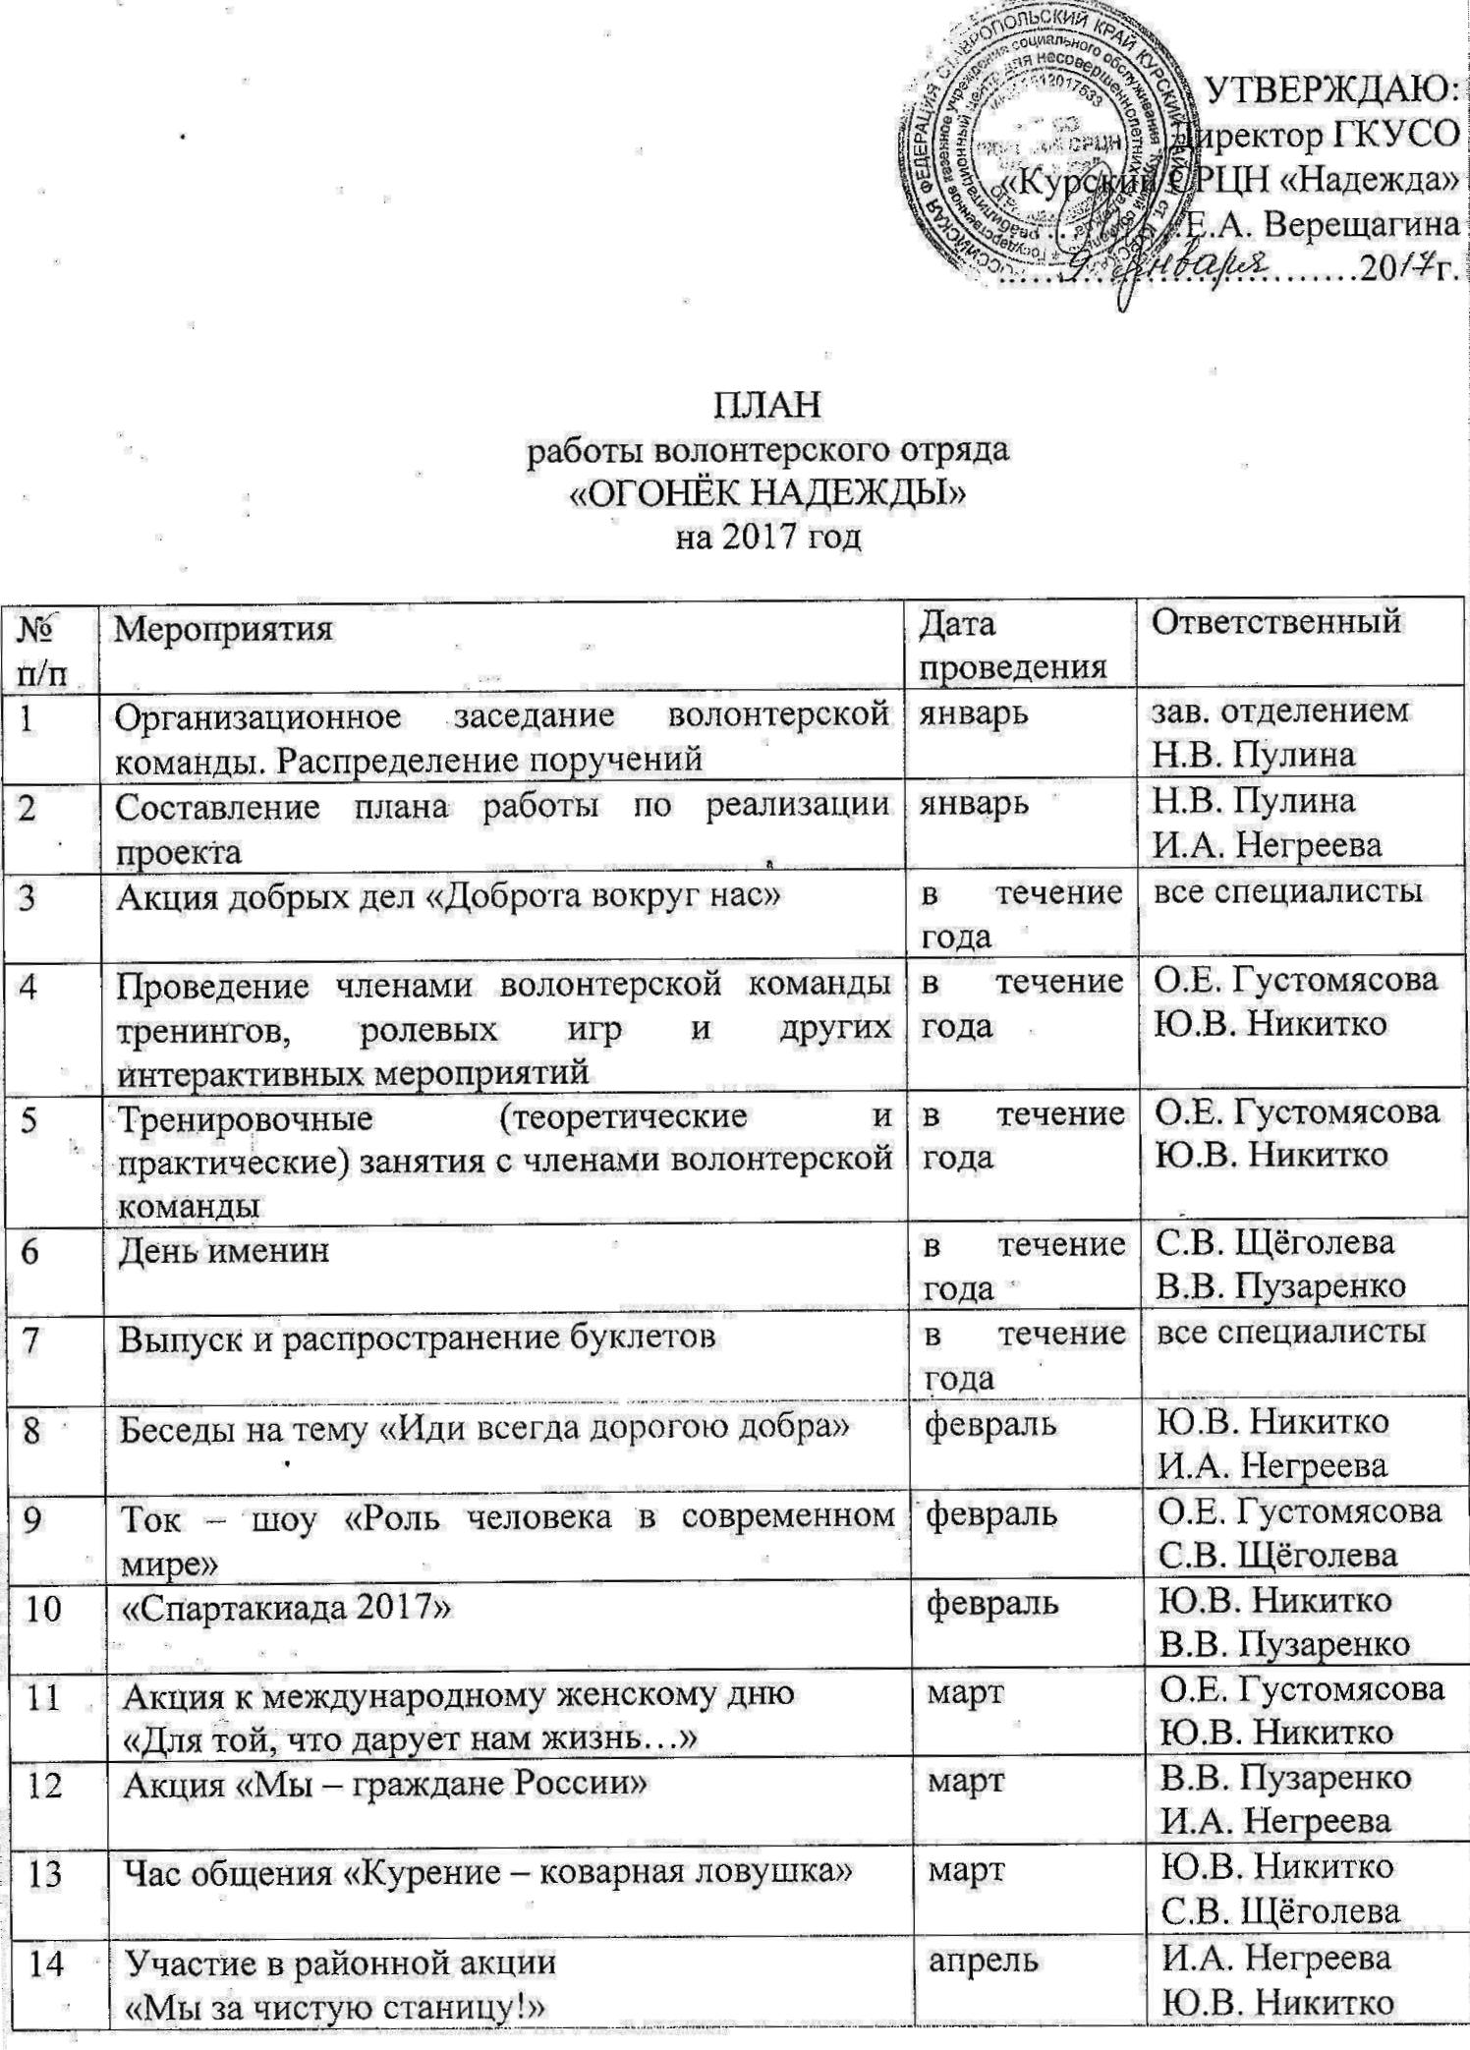
15 | Спортивные соревнования  «Мы за здоровый образ жизни» | апрель | В.В. Пузаренко  Ю.В. Никитко
16 | Акция «Живи с удовольствием!» | апрель | И.А. Негреева  О.Е. Густомясова
17 | Акция «Поделись своей добротой» | апрель | В.В. Пузаренко
18 | Акция «Георгиевская ленточка» | апрель - май | Ю.В. Никитко  С.В. Щёголева
19 | Автопробег «Автобус памяти» | май | И.А. Негреева  Ю.В. Никитко
20 | Участие в митинге у Памятника погибшим воинам с возложением цветов  «Навечно в памяти народной». | май | все специалисты
21 | Операция «Память». Уход за Памятником и прилегающими территориями | май | В.В. Пузаренко  И.А. Негреева
22 | Акция к Международному Дню семьи «Объединим семью!» | май | О.Е. Густомясова  С.В. Щёголева
23 | Конкурс рисунков на асфальте «Пусть всегда будет солнце!» | июнь | Ю.В. Никитко  И.А. Негреева
24 | Акции "Свеча Памяти: 22 июня – Свеча на моем окне" | июнь | В.В. Пузаренко  С.В. Щёголева
25 | Акция ко Дню семьи, любви и верности «Любовь, семья, ромашка» | июль | О.Е. Густомясова  Ю.В. Никитко
26 | Акция по уборке мусора  «Праздник чистоты»... | июль | И.А. Негреева  Ю.В. Никитко
27 | Акция, посвященная Дню Государственного флага Российской Федерации. | август | В.В. Пузаренко  И.А. Негреева
28 | Акция «Соберем ребенка в школу» | август | Ю.В. Никитко  И.А. Негреева
29 | Совместная акция по ПДД | сентябрь | В.В. Пузаренко  Ю.В. Никитко
30 | Дискуссия  «Черты толерантной личности. Чем отличается толерантная личность от интолерантной" | сентябрь | О.Е. Густомясова  С.В. Щёголева
31 | Антинаркотическая акция  «Жизнь над пропастью» | сентябрь | В.В. Пузаренко  И.А. Негреева
32 | Акция «Дом без одиночества» | октябрь | О.Е. Густомясова  С.В. Щёголева
33 | Акция «Рука помощи» | октябрь | И.А. Негреева  В.В. Пузаренко
34 | Час общения по формированию здорового образа жизни «Главная формула жизни». | ноябрь | Ю.В. Никитко  О.Е. Густомясова
35 | Акция «Подари улыбку мамам!» | ноябрь | С.В. Щёголева  И.А. Негреева
36 | Акция «Пернатый друг!» | ноябрь | В.В. Пузаренко  Ю.В. Никитко
37 | Акция «Спид: Мы выбираем жизнь» | декабрь | О.Е. Густомясова  И.А. Негреева
38 | Благотворительная акция  «Рождественское чудо» для детей – инвалидов | декабрь | С.В. Щёголева  О.Е. Густомясова
39 | Новогодняя акция «Стань волшебником!» | декабрь | все специалисты
40 | Подведение итогов работы отряда за год | декабрь | Зав. отделением,  И.А. Негреева

